


Ayahuasca – harmalové alkaloidy + DMT
(Banisteriopsis caapi + Psychotria viridis)
Přehled základních informací o látce
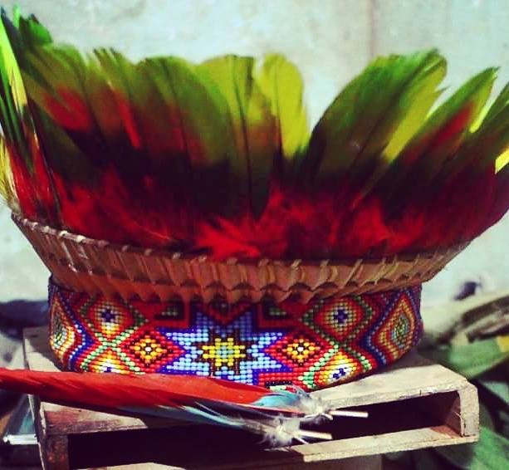
Rituální předměty na čištění prostoru. Foto: Lesly White

Slangové názvy
Aya, medicína, babička, yagé

Způsob užití
Požitím (perorálně)

Obvyklá dávka
Kvůli odlišnostem v toleranci a osobní citlivosti jednotlivých uživatelů a v neposlední řadě také kolísajícímu obsahu účinných látek je dávkování velice individuální.

Průběh
- Nástup účinku: za 30–60 minut od konzumace
- Celková doba trvání účinku: 3–4 hodiny
- Nástupní fáze: 15–30 minut
- Vrcholná fáze: 2–4 hodiny
- Sestupná fáze: 1–3 hodiny

Účinky na psychiku
- zesílení emočního prožívání
- změněné vnímání času
- změna vnímání vlastního já (ve vyšších dávkách vedoucí až pocitu ztráty ega)
- pocity jednoty a propojení
- změna zrakového vnímání
- synestézie (prolínání smyslových vjemů)
- bujná představivost a snové vize
- pocity splynutí s vesmírem, pocit dosáhnutí osvícení, mystické zážitky.
- může vyvolat pocity úzkosti a vyústit v zážitek blízkosti smrti následovaný znovuzrozením

Tělesné účinky
- nevolnost i zvracení
- nucení na stolici (zejména při nástupu účinku)
- návaly tepla a chladu
- může vyvolat závratě, slabost, ospalost, zívání, bzučení v uších, parestezie (mravenčení)

Nebezpečné kombinace
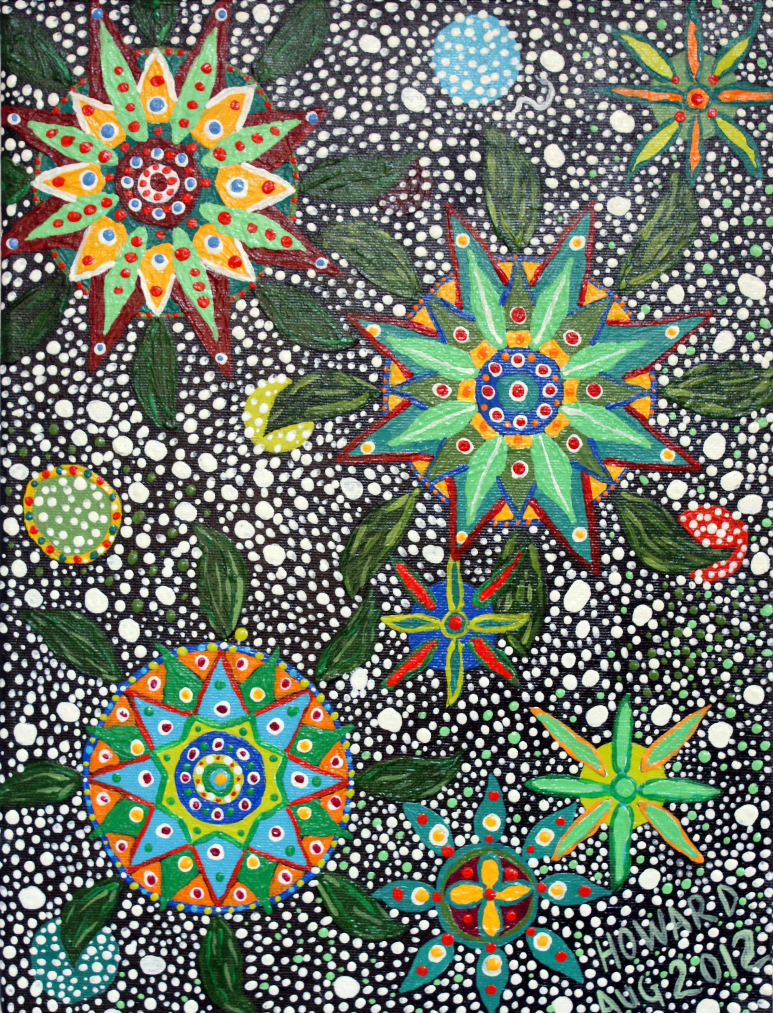
Zejména léky působící na serotonin včetně antidepresiv typu SSRI (fluoxetin, fluvoxamin, sertralin, citalopram), SNRI (venlafaxin, duloxetin) a jiných antidepresiv (mirtazapin, trazodon, vilazodon, vortioxetin,…).
Dále tramadol (lék na bolest) nebo dextrometorfan (lék na utlumení dráždivého kašle, obch. náz. např. Stopex). Všechny tyto látky mohou v kombinaci vyvolat nebezpečný serotoninový syndrom.
Jelikož ayahuasca obsahuje inhibitory monoaminooxidázy (IMAO), které mají vysoké riziko nebezpečných interakcí, obecně se nedoporučuje ji kombinovat s žádnými dalšími psychoaktivními látkami.

Stav v ČR
DMT (dimetyltryptamin), obsažený v čakruně (Psychotria viridis), je v České Republice uveden v příloze 4 Nařízení vlády o seznamech návykových látek 463/2013 Sb., na něž se odkazuje zákon o návykových látkách č. 167/1998 Sb., a tedy výroba, distribuce i držení je bez zvláštního povolení ilegální [23].
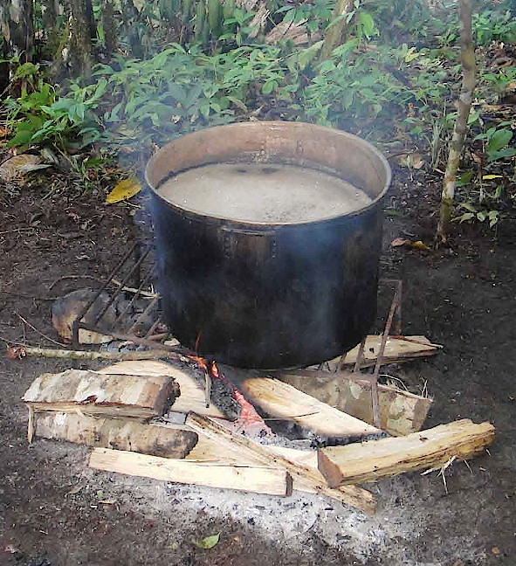
Proces tradiční přípravy ayahuasky (převz. z [28])
Zájem o ayahuasku je v ČR stejně jako ve světě na vzestupu. Podle nedávného výzkumu „Tradiční amazonská medicína v české subkultuře“ ayahuasca představuje nejvyhledávanější preparát z tradiční amazonské medicíny a je většinou českých uživatelů považována za terapeutickou alternativu [13].
Nejčastější kontext užívání v ČR je rituální, průvodci ceremoniemi jsou různých národností včetně Čechů. Jako nejčastější důvody pití ayahuasky uvádějí její uživatelé léčebné a spirituální [23].
Podrobnější informace o užívání ayahuasky v ČR jsou k dispozici v článku“ Glokalizace ayahuasky v ČR a možnosti jejího terapeutického využití v místních podmínkách” [13].
Autor: Laura Delgado <laura.victoria.delgado@czeps.org>
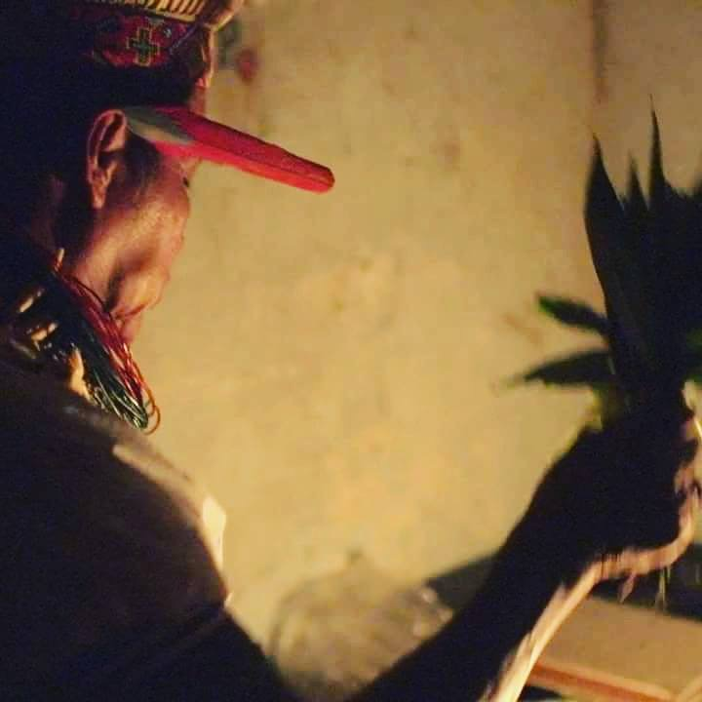
Šaman (kuraka) z kmene Kofán. Foto: Lesly White

Caapi, natem, yagé, pindé jsou některá jména, pod kterými je v Jižní Americe známý psychoaktivní přípravek ayahuasca; název „ayahuasca“ v kečuánštině znamená „liána smrti“ nebo „víno duchů“. Stejný název jako samotný přípravek totiž nese i liána, ze které je zhotovován (Banisteriopsis spp.). Ayahuasca je odvar ze směsi rostlin, která obvykle obsahuje liánu Banisteriopsis caapi a listy keře Psychotria viridis. Základní suroviny se ale region od regionu liší [1].
Banisteriopsis spp. obsahuje harmin, harmalin a tetrahydroharmin. Psychotria viridis obsahuje N,N-dimethyltryptamin (DMT) [2]. DMT je v Evropské unii od roku 1971 kontrolovanou látkou dle Úmluvy o psychotropních látkách Organizace spojených národů. Beta-karbolinové alkaloidy jsou nelegální pouze ve Francii [3, 4]. Do ayahuasky se také často přidávají různé příměsi [5].
Ayahuasca patří mezi přípravky tradiční amazonské medicíny. Tento medicínský systém je založen na animistickém přesvědčení, že rostliny jsou stejně jako lidé obdařeny duchem, s nímž lze komunikovat ve změněném stavu vědomí. Rostlinná říše je v amazonské kosmologii uspořádaná hierarchicky. Vévodí jí tzv. matky rostlin (šp. plantas madres), tzn. rostliny s psychoaktivními účinky. Ayahuasca je jednou z nich. Takovéto rostliny jsou považovány za posvátné. Vzhledem k tomu, že kromě léčebných účinků člověku zprostředkovávají různá vidění (šp. visiones) a vhledy (šp. enseñanzas, angl. insights), říká se jim rovněž rostliny-učitelky (šp. plantas maestras) [6]. Praktici tradiční amazonské medicíny věří, že nemoc vzniká v důsledku újmy (šp. daño) způsobené nepřítelem nebo z posedlosti zlými duchy [7].
Užívání ayahuasky má staletou tradici, a tvoří základ mytologie mnoha etnik nejen z amazonských, ale i andských oblastí (např. Shipibo-Konibo v Peru, Shuar v Ekvádoru, Cubeo a Cofan v Kolumbii, Tukano v Brazílii). Hraje důležitou roli při udržování společenského uspořádání a soudržnosti [8, 9]. Unikátní kombinace rostlin tvořících ayahuascu je dokladem úzkého sepětí domorodých etnik Jižní Ameriky s přírodou a jejich velkých znalostí o životním prostředí [10]. Jak amazonští domorodci na tuto kombinaci mezi tisíci rostlinných druhů přišli, zůstává záhadou [11]. Užívání ayahuasky se rozšířilo mezi mestickou populaci a rovněž se prolíná s křesťanskými prvky (během obřadů probíhají modlitby ke svatým, Bohu, andělům). V Brazílii se také zformovaly církve, v jejichž ritech ayahuasca zaujímá centrální roli (např. Santo Daime, Uñiao Vegetal). V posledních desetiletích se ayahuasca stala vyhledávanou rovněž ve Spojených Státech a v Evropě. Lze proto hovořit o globalizaci ayahuasky [12]. Díky jejímu rozšíření se ayahuasce dostává pozornosti i ze strany akademické obce a realizují se domácí i zahraniční výzkumy o jejím terapeutickém potenciálu [13, 14].
Forem obřadů, během nichž se užívá ayahuasca, existuje celá řada. Liší se v provedení amazonských domorodých etnik, mesticů a tzv. neošamanů – tzn. praktiků tradiční amazonské medicíny, kteří z Amazonie nepochází, ale učí se jí a přenáší ji do vlastní (sub-)kultury – a také synkretických církví původem z Brazílie. Kromě toho jsou pochopitelně i rozdíly mezi jejich pořadateli, jež bývají v euro-americkém kulturním kontextu obyčejně označováni jako šamani, i když často plní rozdílné role [23, 24].
Při organizaci ayahuaskového obřadu se tradičně dbá na dodržování tzv. diety, během níž se doporučuje nejíst vepřové, mléčné výrobky, příliš slaná nebo kořeněná jídla a zdržet se sexuální aktivity [18]. O významu diety doposud nejsou k dispozici systematické studie. Vychází se z předpokladu, že dieta pomáhá připravit tělo na zkušenost tak, aby látka měla blahodárné účinky.
Obřad tradičně probíhá v noci (tzv. vigílie). Jeho pořadatel (léčitel, šp. Curandero, taita meimo jiné) během něj zpívá tzv. léčebné písně (keč. íkaro) a používá specifické nástroje – parfémy k ovívání pacientů, tabák (keč. mapacho) k jejich okuřování a chrastítka (keč. shacapa) k čištění energií. K léčebným písním se léčitel dostává vnuknutím ve změněném stavu vědomí vyvolaném ayahuaskou, nikoliv praktickým nácvikem [25].

Účinky
Jednou ze základních účinných látek ayahuasky je DMT. Při orálním požití DMT dochází k jeho deaktivaci žaludečními enzymy. Při kombinaci s beta-karbolinovými alkaloidy, které tlumí aktivitu enzymu monoaminooxidázy, však DMT může začít působit na centrální nervový systém a vyvolat typické efekty.
Ayahuasca začíná působit do půl hodiny až hodiny po požití a její účinek trvá okolo čtyř hodin. Účinky jsou výrazné jak na fyziologické, tak psychické úrovni. Na fyziologické úrovni působí ayahuasca detoxikačně. Má dávivé účinky. Výzkumy zmiňují přímou souvislost mezi hladinou harmalinu a mírou zvracení [16]. Dále se může během sezení vyskytnout bzučení v uších a docházet ke změnám termoregulace [17].
Na psychické úrovni se mění vnímání reality. Vyskytuje se disociace a synestézie. Uživatelé si vybavují vlastní vzpomínky [18]. Forma vidění vyvolaného ayahuaskou se může odvíjet od druhu rostlin, které jsou přidávány do přípravku, zejm. v závislosti na množství DMT ve směsi [19].
Subjektivní prožitek bývá uživateli popisován jako všeobsahující přítomnost, univerzální moudrost, setkání s bohem, láskou, transcendentní jednota, či osvícení. Někdy může být také doprovázen pocity úzkosti a vyústit v zážitek blízkosti smrti (angl. near-death experience) následovaný katartickým znovuzrozením. V některých případech je vyvrcholením mystická extáze. Vidění mohou jedinci naznačit, jakým směrem se má v životě dále ubírat [20].
Povaha subjektivního prožitku se liší v závislosti na informovanosti, zkušenostech a osobních dispozicích dané osoby (angl. mindset, zkr. set). Vliv na něj má také kontext (angl. setting), v němž k němu dochází. Pro integraci zážitku do každodenního života jsou rozhodující zkušenosti pořadatele rituálu a následná péče z jeho strany. Přínosy, které jsou popisovány mezi uživateli, se týkají jak emoční, tak spirituální roviny. Mnohdy u nich dochází ke změnám v sebepojetí [21]. Fenomenologie změněného stavu vědomí pod vlivem ayahuasky je předmětem zájmu vědců [22].

Rizika
V souvislosti s užíváním ayahuasky nebyla popsána neurotoxicita ani žádná fyzická újma. Ayahuasca bývá naopak dávána do souvislosti se zlepšením tělesné i duševní pohody [17]. Při jejím užívání je však třeba kromě setu a settingu potřeba věnovat pozornost integraci zážitku z obřadu do každodenního života [26]. V tomto ohledu je klíčové, aby měl uživatel možnost svou zkušenost konzultovat s pořadatelem a někým ze svých blízkých. V opačném případě by mohl být nucen vyhledat pomoc psychoterapeuta nebo jiného specialisty.
Za velice rizikovou (a v některých případech i smrtelně nebezpečnou) lze považovat kombinaci ayahuasky s s dlouhodobě užívanými léky, zejm. ze skupiny SSRI (Prozac, Fluoxetin, Fluvoxamin, Citalopram aj.). Některá chronická onemocnění (např. kardiovaskulární) rovněž mohou představovat rizika, proto je jakékoliv známé zdravotní obtíže vhodné předem konzultovat s pořadatelem.
Velkým rizikem je užití ayahuasky pod dohledem laika, případně někoho, kdo se za léčitele pouze vydává a snaží se z rostoucího zájmu o tento přípravek profitovat. Falešní léčitelé nedisponují dostatečnou průpravou, znalostmi ani zodpovědností, které jsou pro funkci pořadatele klíčové [27]. Léčitelé tradičně procházejí dlouhou a náročnou přípravou. Účast na obřadu vedeném šarlatánem může vést k vážné psychické újmě, nemluvě o zneužití důvěry a financí osoby, která jej podstupuje [28].

Terapeutické využití
Ayahuasca má efekt v terapii drogové závislosti [18]. Co se jejího dalšího potenciálu týče, jako slibné se jeví využití při léčbě deprese. Antagonismus DMT na 5-HT_{2A} receptorech může představovat antidepresivní a anxiolytický mechanismus. Tetrahydroharmin inhibuje vylučování serotoninu. To rovněž naznačuje možný antidepresivní účinek ayahuasky a její potenciální aplikovatelnost při léčbě afektivních poruch [17].
Uživatelé ayahuasky připisují význam rovněž při léčbě psychických traumat, úzkostných stavů a syndromu vyhoření. Dále v léčbě obtíží u rakoviny, Crohnovy nemoci či blíže nespecifikovaných onemocnění psychosomatického původu [13].

Doporučení
Průběh psychedelické zkušenosti předurčuje okolní prostředí (setting) a aktuální naladění dotyčného (set). Set v sobě zahrnuje vše, co si každý z nás s sebou nese – strukturu osobnosti, svou momentální náladu, očekávání a zkušenosti. Setting představuje prostředí, v jakém se zrovna nacházíme – naše okolí, jeho známost, počasí, denní doba, počet zúčastněných a náš vztah s nimi. V případě konzumace je nutná přítomnost zkušeného sittera (průvodce), který musí být důvěryhodnou osobou. Zásadní je také nekombinovat ayahuasku s žádnými drogami ani psychofarmaky a dodržovat doporučenou dietu. Zvláště v případě ayahuasky, za kterou lidé často cestují až do Jižní Ameriky, je klíčové informovat se a najít důvěryhodného průvodce (kurandera/šamana), což může minimalizovat nežádoucí psychické komplikace spojené s užitím ayahuasky [28]. Pro západního člověka může být obtížné zpracovat zkušenost s ayahuaskou v pro něj neznámém, tradičním prostředí, a je tedy vhodné zážitek integrovat za pomoci psychoterapeuta takovým způsobem, který je danému jedinci kulturně vlastní a přínosný [26].

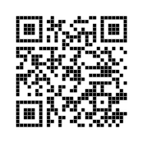 | Nejnovější verzi factsheetu naleznete vždy na https://czeps.org/factsheety případně pomocí QR kódu.

Použitá literatura
- [Fercigla, J. M. (2012). Informe pericial sobre la ayahuasca. Barcelona: Fundació J. Mª Fericgla – Societat d’Etnopsicologia Aplicada.
- Ott, J. (1996). Pharmacotheon. Entheogenic drugs, their plant sources and history. Kennewick: Natural Products Co.
- C. Sanchez, J. C. Buoso,“ Ayahuasca: From the Amazon to the Global Village” Drug Policy Briefing vol. 49, 2015.
- Horák, M., Novák, P., Wozáryová, W. (2017). Legal Aspects of the Ayahuasca Consumption in the European Union. In Region v rozvoji spolecnosti 2016. Brno: Mendel University in Brno, 276-283.
- Ott, J. (1994). Ayahuasca analogues: Pangæan entheogens. Kennewick: Natural Products Co.
- Luna, L. E. The concept of plants as teachers among four mestizo shamans of Iquitos, northeastern Peru. Journal of Ethnopharmacology, 1984, 11(2): 135-56.
- M. Horák (Ed.),“ A Reader in Ethnobotany and Phytotherapy.” Folia Univ. Agric. et Silvic. Mendel. Brun., VII, 6, Brno: Mendel University in Brno, 2014.
- A. Hofmann, R. E. Schultes, Plantas de los Dioses: orígenes del uso de los alucinógenos. México: FCE, 2000.
- J. Arocha, N. S. de Friedemann,“ Herederos del jaguar y la anaconda”, Bogotá: Carlos Valencia Editores, 1982.
- G. Reichel-Dolmatoff.“ El contexto cultural de un alucinogeno aborigen: Banisteriopsis Caapi” Revista de la Academia Colombiana de las Ciencias vol. XIII, 51: 327-345. Bogota, 1969.
- McKenna, D. J., Luna, L. E., & Towers, G. H. N. (1986). Ingredientes biodinámicos en las plantas que se mezclan al ayahuasca. Una farmacopoea tradicional no investigada. America indígena, 46(1), 73–99.
- Labate, B. C., Cavnar, C., & Gearin, A. K. (2017). The world ayahuasca diaspora: Reinventions and controversies. London, New York: Routledge.
- M. Horák, R. Lukášová, Š. Vosálová.“ Glokalizace ayahuasky v ČR a možnosti jejího terapeutického využití v místních podmínkách”, Anthropologia integra 6 (2), 7-13, 2015.
- K. W. Tupper, B. C. Labate,“ Ayahuasca, Psychedelic Studies and Health Sciences: The Politics of Knowledge and Inquiry into an Amazonian Plant Brew.” Current Drug Abuse Reviews, 7, 71-80, 2014.
- Strassman, R. (2001). DMT: The spirit molecule. Rochester: Park Street Press.
- Schenberg, E., Alexandre, J., Filev, R., Cravo, A., Sato, J., Muthukumaraswamy, S., Yonamine, M., Waguespack, M., Lomnicka, I., Barker, S. and da Silveira, D. 2015. Acute Biphasic Effects of Ayahuasca. PLOS ONE. 10, 9 (2015)
- E. Domínguez-Clave, J. Soler, M. Elices, J. C. Pascual, E. Alvarez, M. de la Fuente Revenga, P. Friedlander, A. Feilding, J. Riba.“ Ayahuasca: pharmacology, neuroscience and therapeutic potential”, Brain Research Bulletin, Volume 126, 89-101, 2016.
- M. Horák. The House of Song: Rehabilitation of Drug Addicts by the Traditional Indigenous Medicine of the Peruvian Amazon. Mendel University in Brno, 2013
- G. Jordan. Art of the Brain: Neuroplasticity and Hallucinatory designs. University of East Anglia.
- J. Mabit,“ Producción Visionaria del Ayahuasca en el Contexto Curanderil de la Alta Amazonia Peruana”. En“ O uso ritual da Ayahuasca”, Brasil, 2002
- J. T. Schmid, H. Jungaberle, R. Verres.“ Subjective theories about (self-)treatment with ayahuasca.” Anthropology of Consciousness 21 (2): 188–204. doi: 10.1111/anoc.2010.21.issue-2. 2010.
- B. Shanon, The Antipodes of the Mind: Charting the Phenomenology of the Ayahuasca Experience. Oxford University Press, 2002.
- M. Horák, Š. Vosáhlová,“ Tradicní amazonská medicína v české subkultuře”, Anthropologia integra 7(2), 47-55, 2016.
- B. C. Labate, C. Cavnar, Ayahuasca Shamanism in the Amazon and Beyond. Oxford University Press, 2014.
- B. Brabec de Mori, L. Mori Silvano de Bravec, La corona de la inspiración. Los diseños geométricos de los Shipibo-Konibo y sus relaciones con cosmovisión y música. Indiana, 26, 2009.
- S. Lewis,“ Ayahuasca and Spiritual Crisis: Liminality as Space for Personal Growth”, Anthropology of Consciousness,19 (2), 109–133, 2008.
- V. Kavenská, H. Simonová,“ Ayahuasca Tourism: Participants in Shamanic Rituals and their Personality Styles, Motivation, Benefits and Risks”, Journal of Psychoactive Drugs 47 (5), 351–359, 2015.
- V. Kavenská, H. Simonová,“ Zkušenost s halucinogenní rostlinou ayahuasca v kontextu šamanského rituálu”, Anthropologia integra 5 (1), 51-63, 2014.
Obr. ayahuasca inspired art na pozadí 2.strany: Howard C. Charing, https://www.flickr.com/photos/hgcharing/7956905804, CC BY-NC 2: 0

